
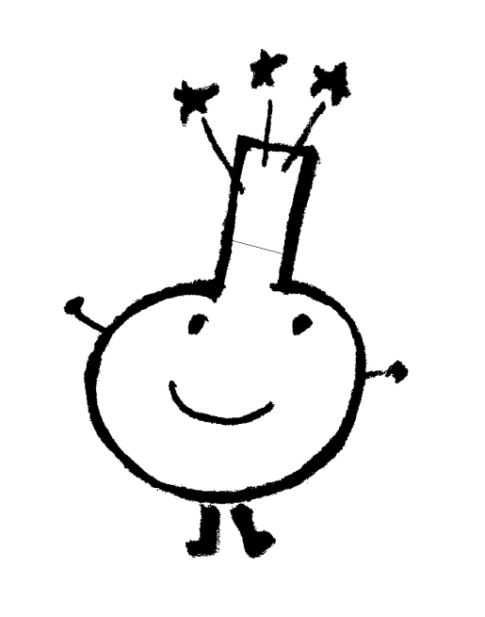
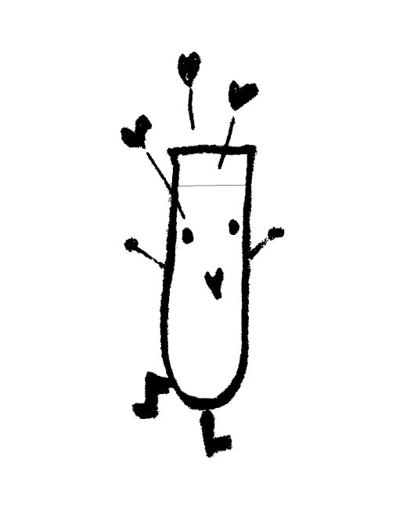



○○○○様

あなたは●●年度ひらめき☆ときめきサイエンス～ようこそ大学の研究室へ～KAKENHI 「プログラム名（実施代表者名）」に参加し、科学について学び、本プログラムを修了したことを認め、ここに「未来博士号」を授与いたします。

○○年 月 日

○ ○ 大 学 ○○ ○ ○ ○ ○

